6. dio lektire
Razumijem pročitano
Pročitaj dio priče pa riješi zadatke na listiću.
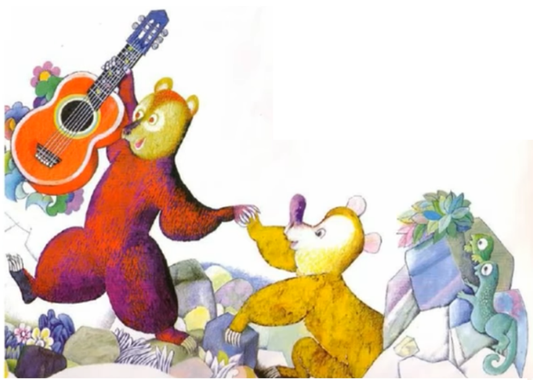
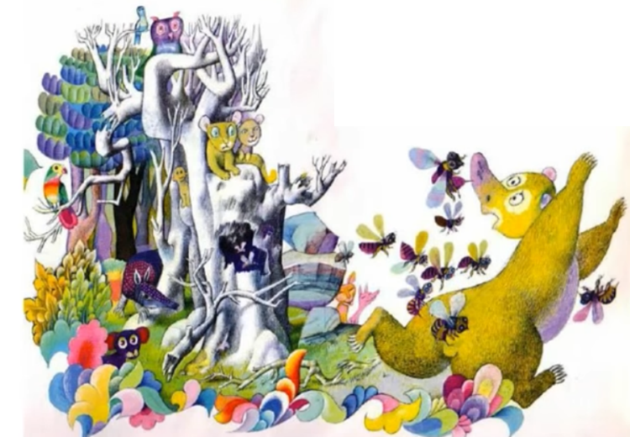
Uskoro se nesreća dogodila i Mrgudu. Baš se šuljao prema natrulom deblu u kojem su se ugnijezdile šumske pčele – kad je neoprezno stao na suhu granu. Grana je pukla: krc! Prasak je uzbunio pčele. Napale su Mrguda sa svih strana i izbole ga tako kao što samo šumske pčele znaju. Najviše mu je stradao nos. Začas mu je bilo otekao da se Mrgudu činilo kako još jedan medvjed bježi ispred njega kroz šumu.
Tako se i Mrgud vratio kući praznih ruku i žalostan. Nije donio meda. Bio je izboden po cijelom tijelu, a nos mu je – što je bilo najgore – bio potpuno neosjetljiv na mirise.
Bukalo i Mrgud sada više nisu odlazili u ribolov i u traženje meda. Jedan je još uvijek čekao da mu pandže narastu, drugi da mu ozdravi nos. Počeli su se besciljno šetati šumom. Jednoga dana donijeli su kući gitaru. Našli su je uz cestu koja se nalazila uz rub šume.

ODGOVORI NA PITANJA:
- Mrgud je stao na: SUHO DEBLO SUHU GRANU SUHI LIST
- Tko se ugnijezdio u suhom deblu?
- Mrguda su izbole , a najviše mu je stradao .
- Što je Mrgud htio uzeti iz suhog debla?
- Mrgud više nije imao osjetilo: VID SLUHA MIRISA
- S kim je Mrgud lutao šumom? .
- Bukalo je čekao da mu narastu , a Mrgud je čekao da mu ozdravi .
- Što su medvjedi našli jednog dana uz cestu? .

